**Дата:** 28.03.2022 **Урок:** українська мова **Клас: 3**

**ТЕМА: Правильно пишу не з дієсловами. Редагування правил поведінки за столом. Складання правил користування книжкою.**

**Мета**: поглибити знання про дієслова, вчити правильно писати не з дієсловами, розуміти функцію дієслів, виконувати завдання за зразком; розвивати критичне мислення, увагу, спостережливість, пам'ять, усне і писемне мовлення; удосконалювати навички письма; формувати компетентність спілкуватися рідною мовою, соціальну, громадянську компетентності; виховувати повагу до рідної мови, до традицій своєї країни.

***Опорний конспект уроку***

**І. Вступна частина. Повторення вивченого матеріалу.**

*1.* Емоційне налаштування.

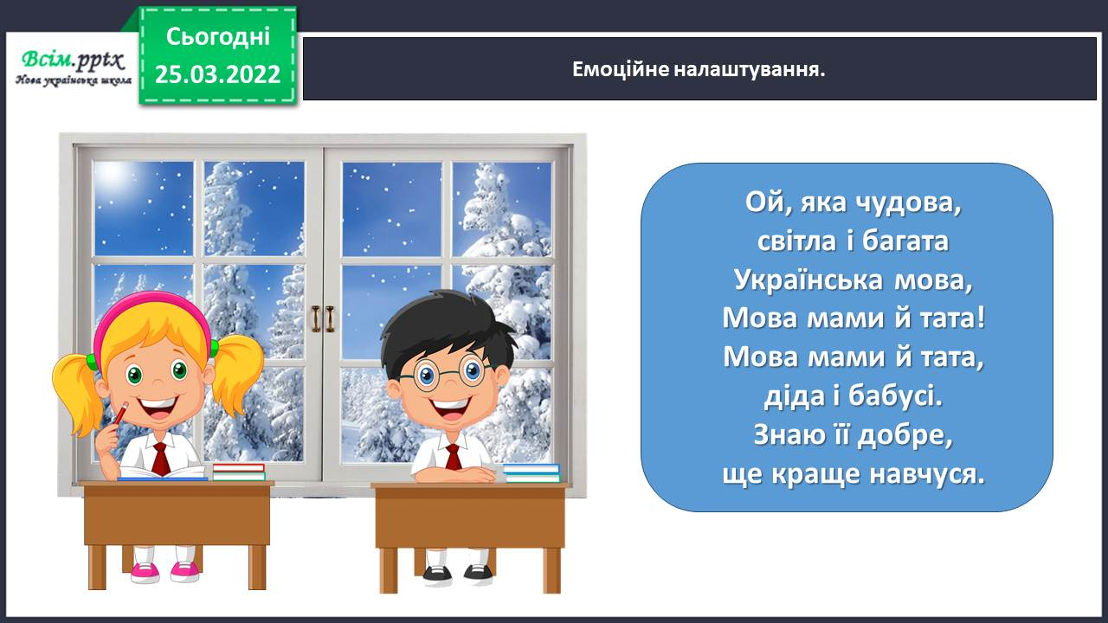

Повідомлення теми уроку.

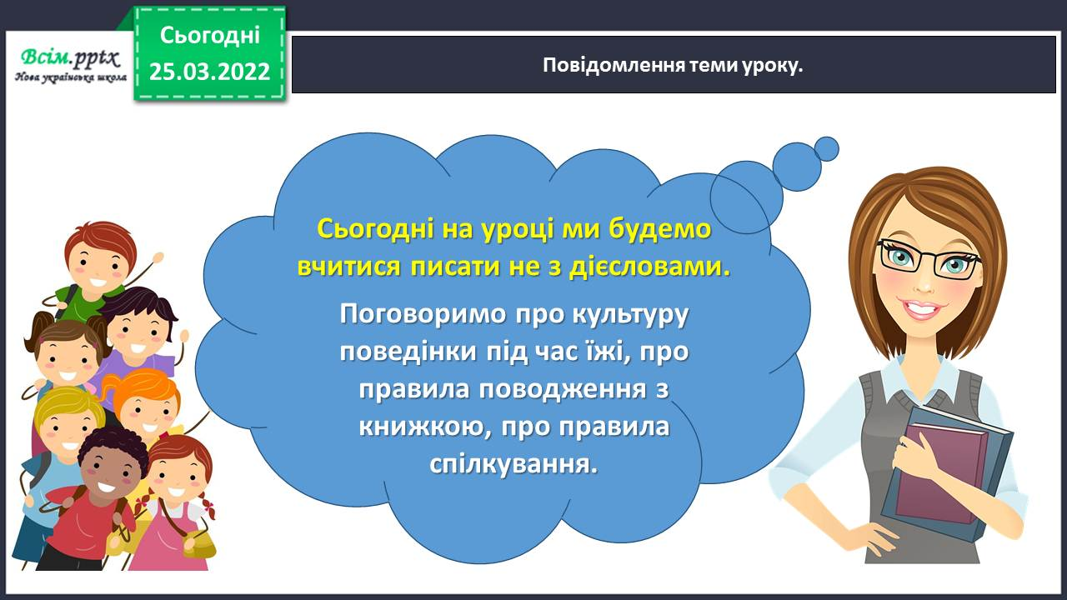

Хвилинка каліграфії.

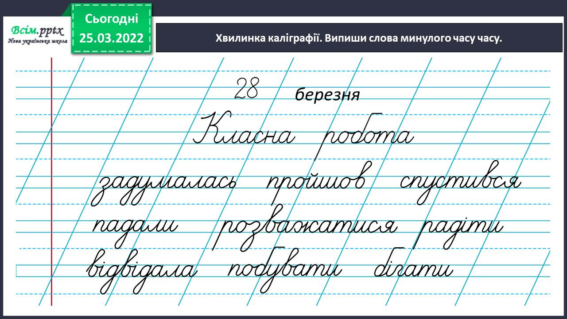

Гімнастика для очей.

<https://www.youtube.com/watch?v=qxkSQqecR0w>

**ІІ. Основна частина.**

Вправа 1-2. Прочитай прислів’я. Поясни, як розумієш їх значення. Спиши прислів’я. Підкресли дієслова.

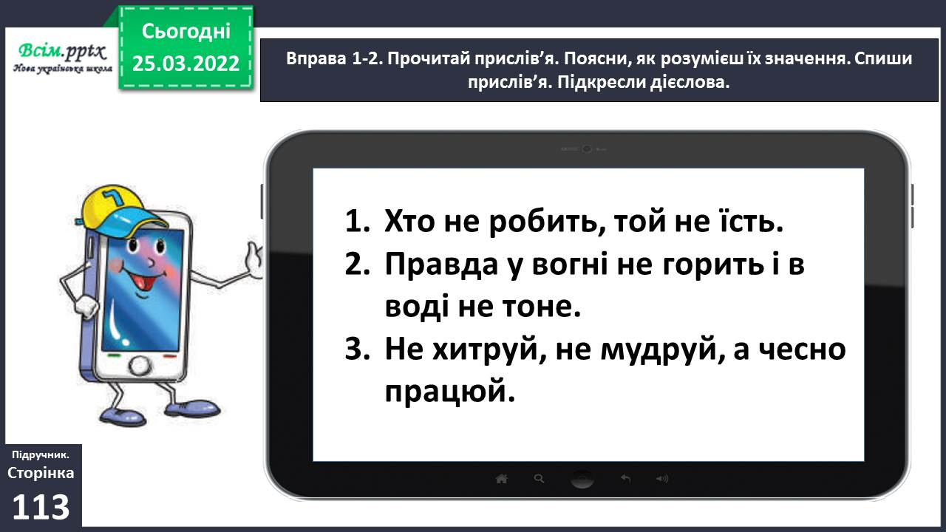

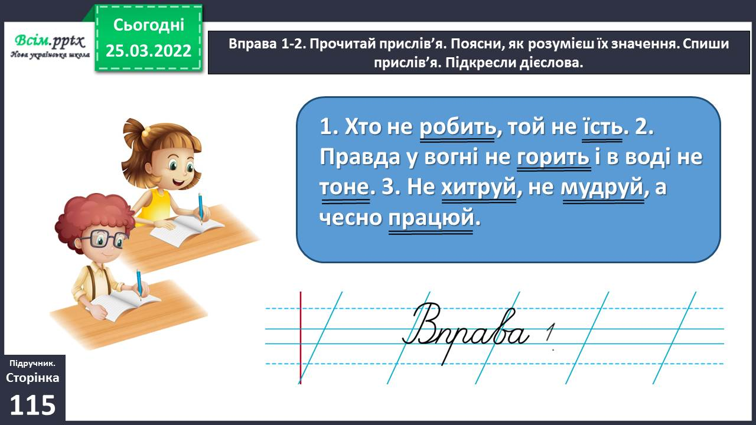

Вправа 2. Проведи дослідження.

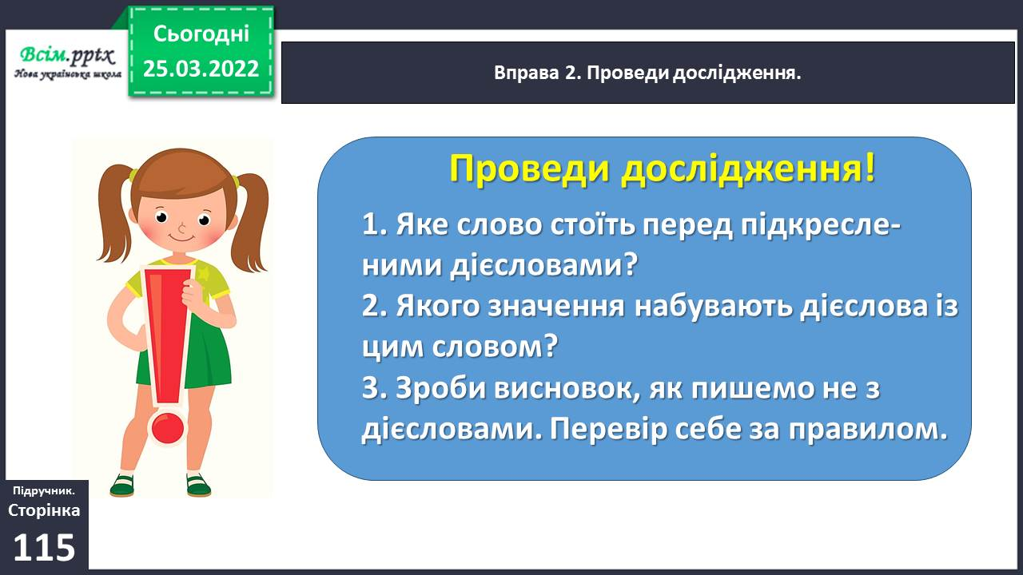

Прочитай і запам'ятай!

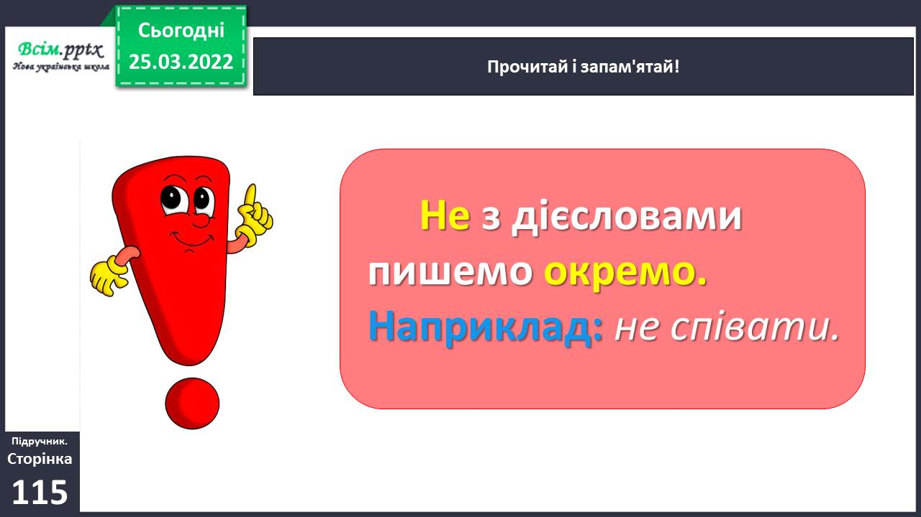

Вправа 3. Відгадай загадки Родзинки. Спиши їх, розкривши дужки.

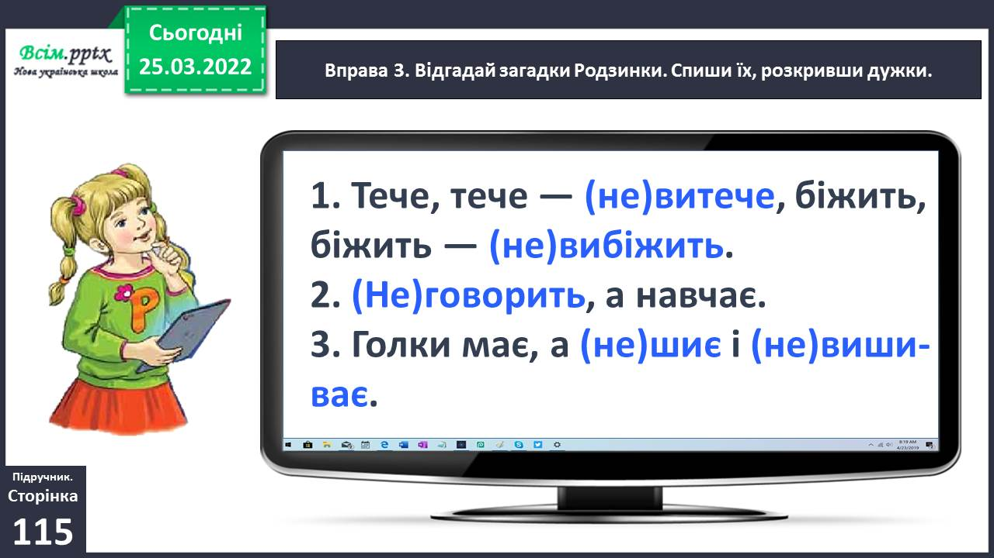

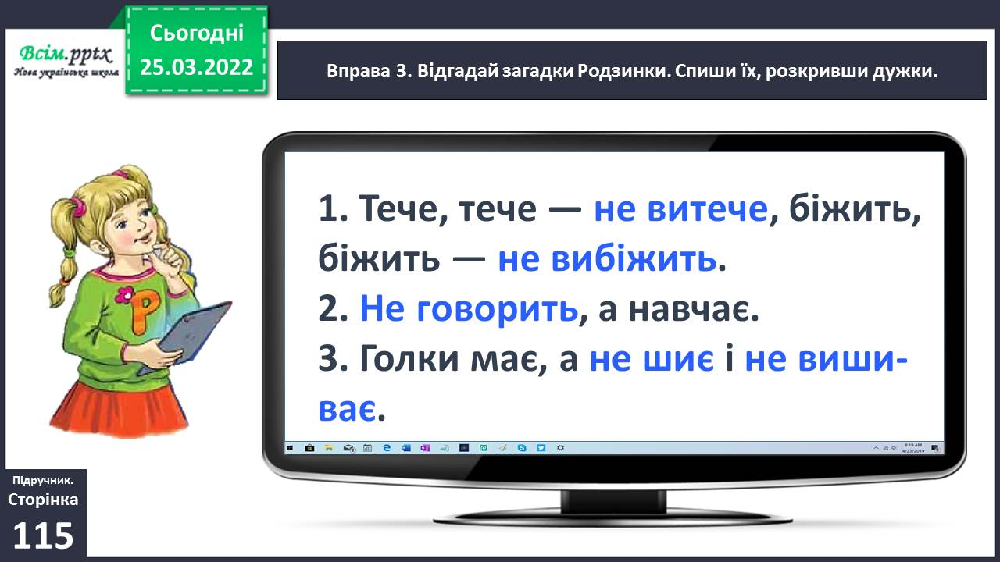

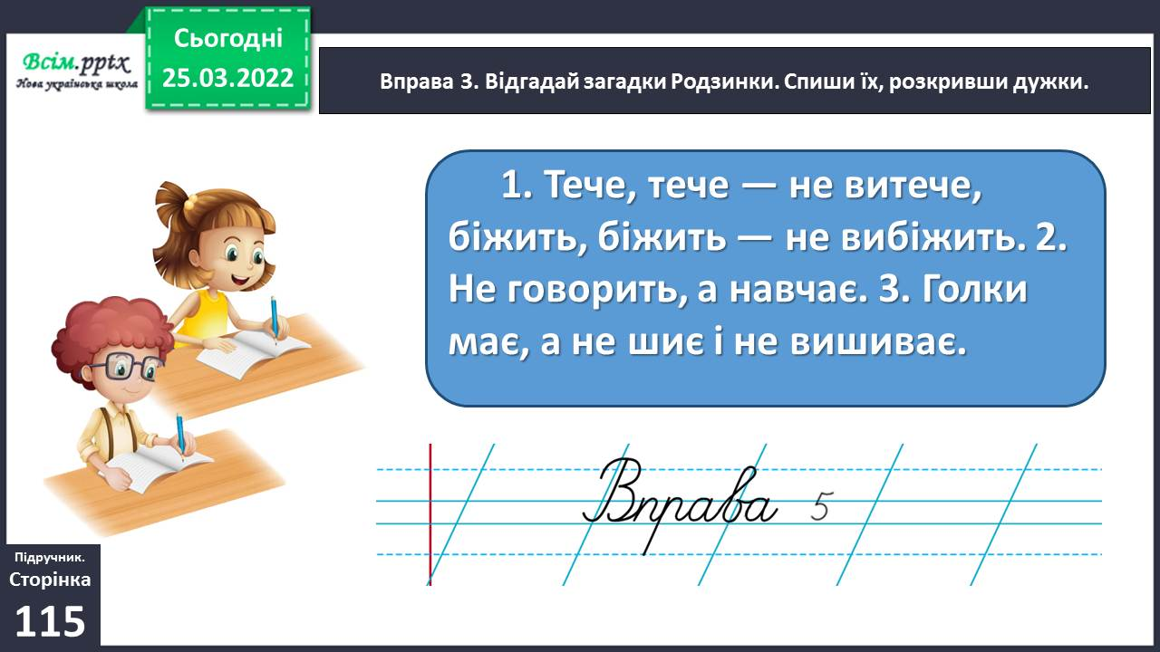

Фізкультхвилинка.

<https://www.youtube.com/watch?v=3sg5oJQmlBY>

Вправа 4. Щебетунчик підготував правила поведінки за столом. Прочитай їх. Чи погоджуєшся ти зі Щебетунчиком?

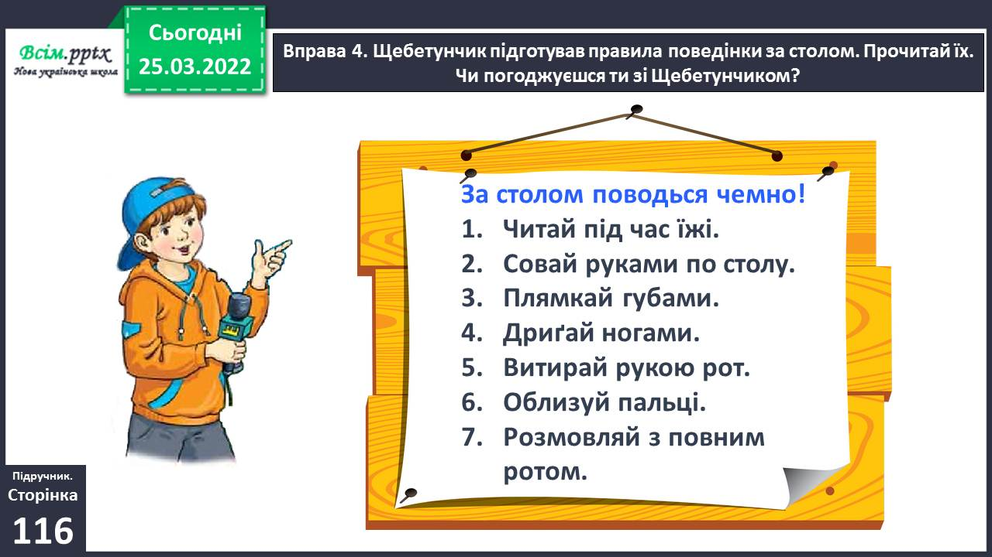

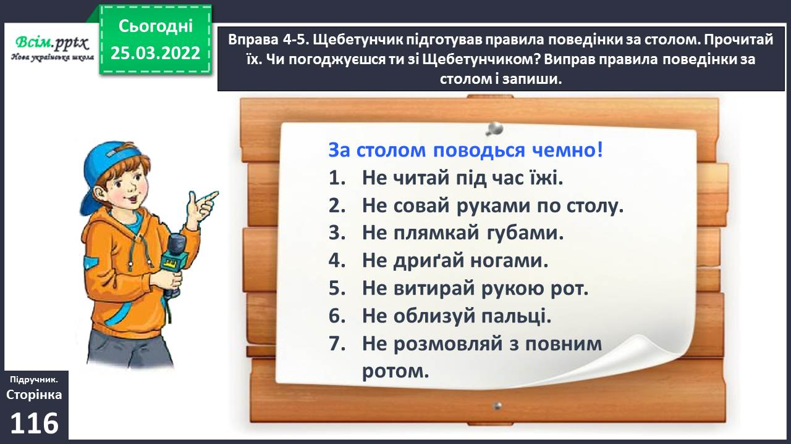

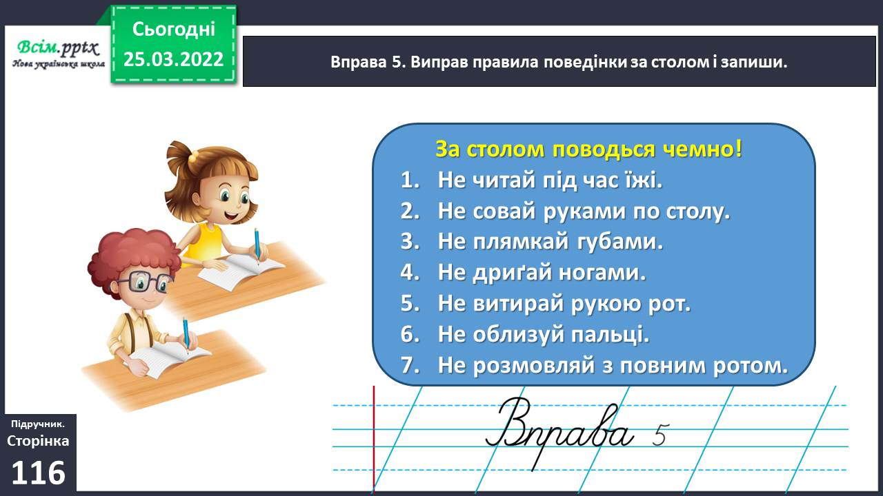

Вправа 6. Напиши пораду, як треба поводитися з книжкою. Використовуй подані сполучення слів.

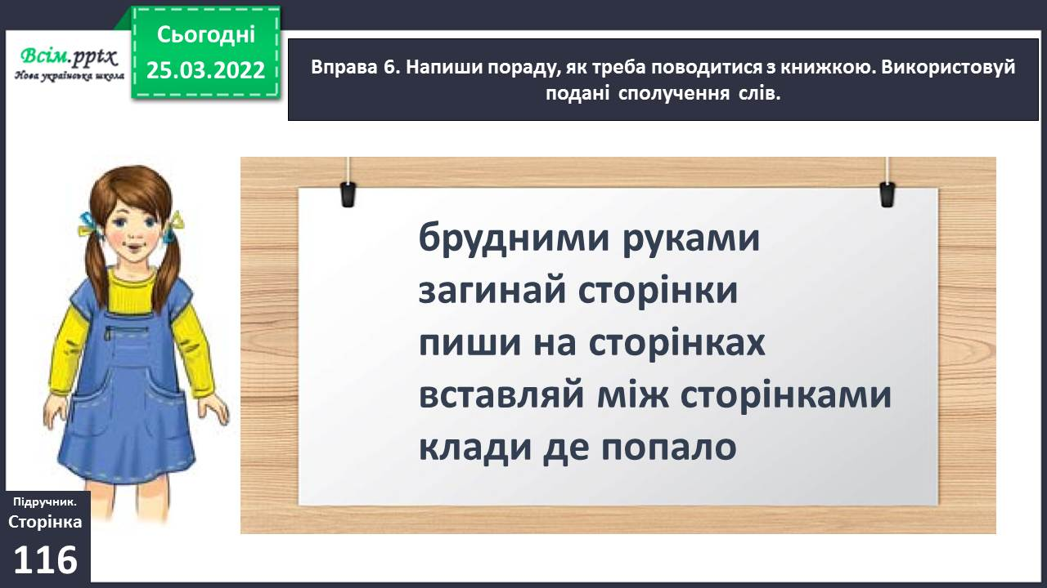

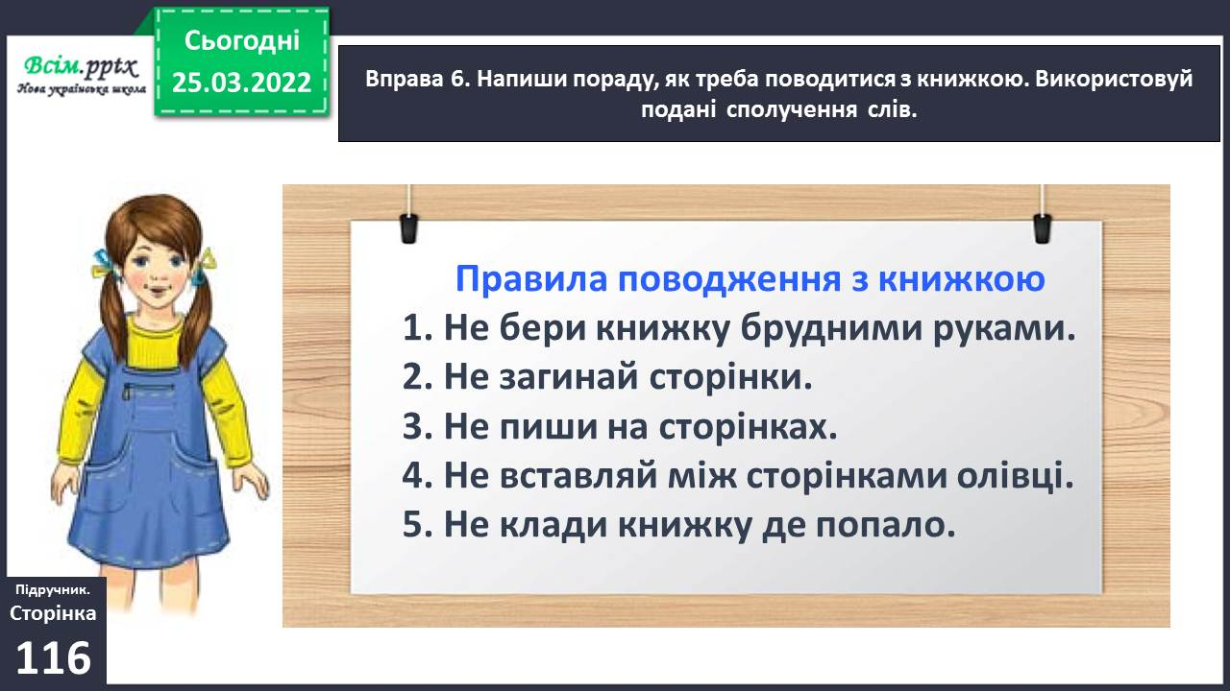

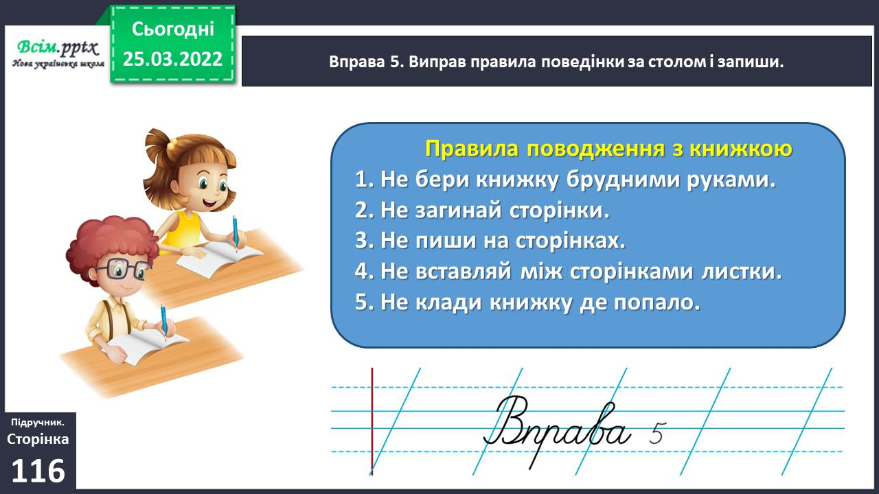

**ІІІ. Заключна частина.**

1. **Домашнє завдання.**

Пояснення домашнього завдання.

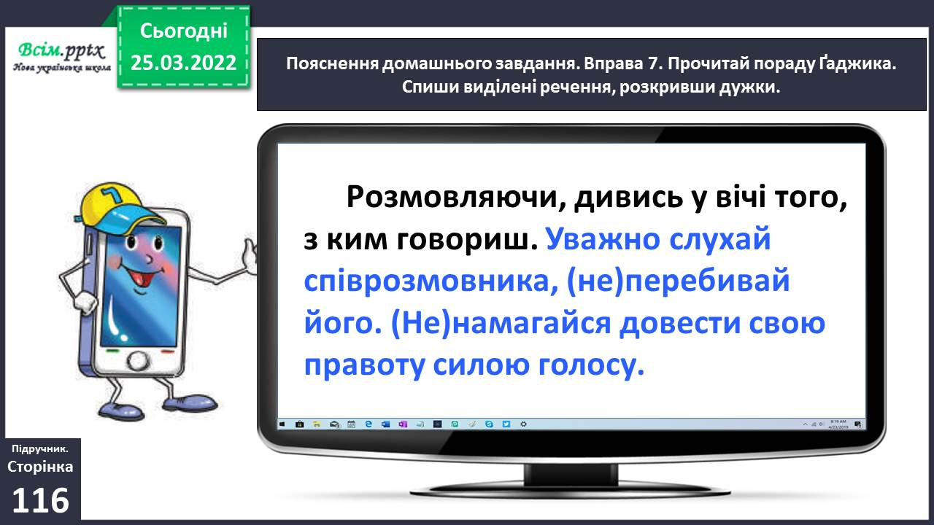

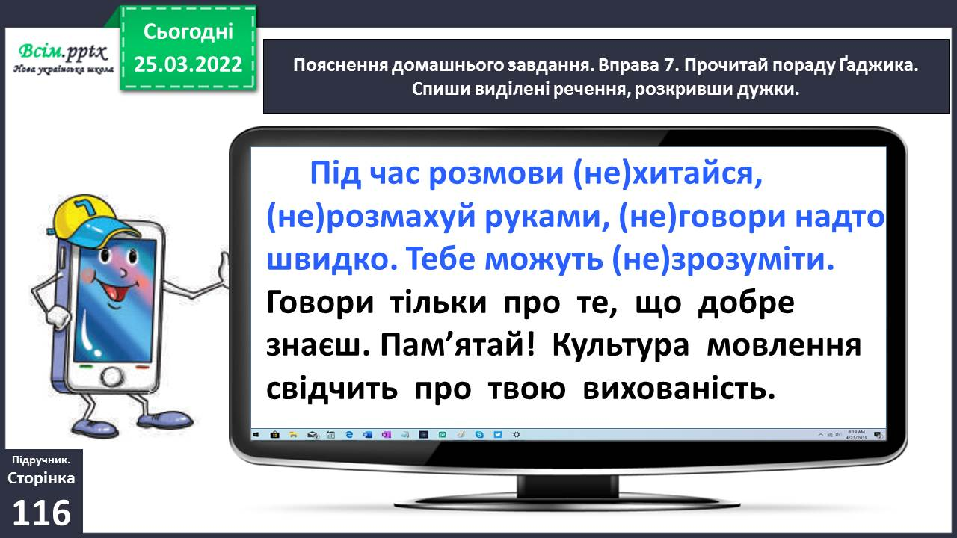

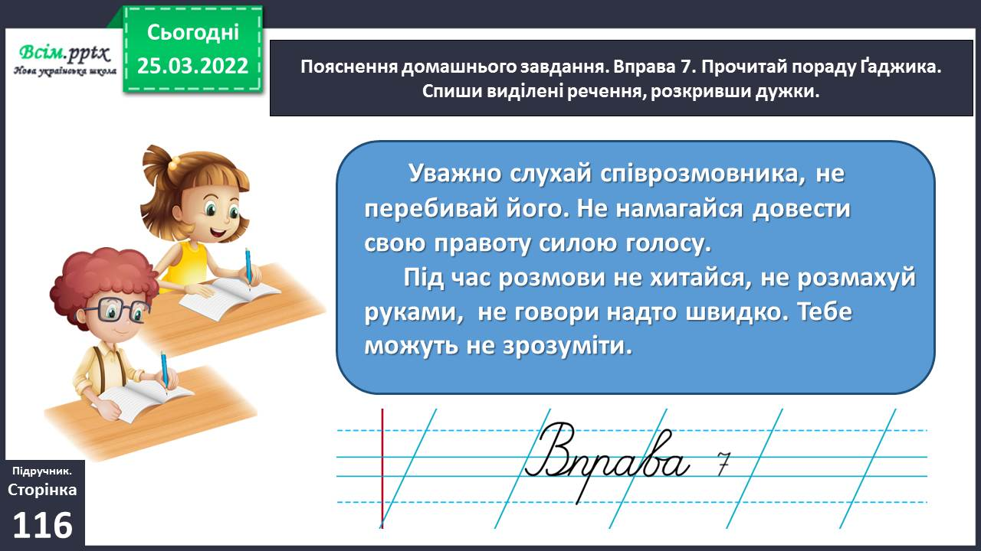

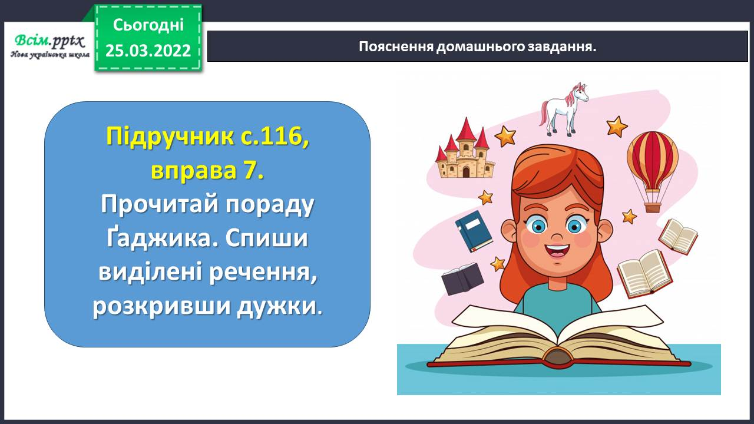

**Виконані роботи можна надіслати:**

1.На освітню платформу для дистанційного навчання HUMAN або

2.На електронну адресу **lvgorevich.55@gmail.com**

***Бажаю успіхів у навчанні!!!***